ПРОЕКТ
РЕШЕНИЕ
СОВЕТА ДЕПУТАТОВ
МУНИЦИПАЛЬНОГО ОКРУГА ПРЕСНЕНСКИЙ

13.03.2024 № 24.11.266

О согласовании установки ограждающего устройства
на придомовой территории муниципального округа Пресненский
по адресу: Леонтьевский пер., д. 6 с. 2

Руководствуясь пунктом 5 части 2 статьи 1 Закона города Москвы
от 11 июля 2012 года № 39 «О наделении органов местного самоуправления муниципальных округов в городе Москве отдельными полномочиями города Москвы», Постановлением Правительства Москвы от 2 июля 2013 года
№ 428–ПП «О порядке установки ограждений на придомовых территориях
в городе Москве», рассмотрев заявление уполномоченного лица от 10.12.2023 (наш вх. № 115-Д от 27.02.2024), а также на основании Протокола
№ 2ПК.24.03 заседания Комиссии по вопросам землепользования, градостроительства и дорожно-транспортной инфраструктуры от 13.03.2024,

Совет депутатов решил:
- Согласовать установку ограждающего устройства (1-го шлагбаума)
на придомовой территории муниципального округа Пресненский
по адресу: Леонтьевский пер., д. 6, с. 2, согласно Приложению
к настоящему решению.
- Копию настоящее решение направить в Департамент территориальных органов исполнительной власти города Москвы, управу Пресненского района города Москвы.
- Заверенную копию настоящего решения выдать лицу, уполномоченному на представление интересов собственников помещений
в многоквартирном доме по вопросам, связанным с установкой ограждающих устройств и их демонтажем.
- Опубликовать настоящее решение в бюллетене «Московский муниципальный вестник» и на официальном сайте муниципального округа Пресненский.
- Настоящее решение вступает в силу со дня его принятия.
- Контроль за исполнением настоящего решения возложить на главу муниципального округа Пресненский Юмалина Д.П.

Глава муниципального округа Пресненский | Д.П. Юмалин
Приложение
к решению Совета депутатов муниципального округа Пресненский от 13.03.2024 № 24.11.266

Схема установки ограждающего устройства (1-го шлагбаума)
на придомовой территории муниципального округа Пресненский по адресу: Леонтьевский пер., д. 6, с. 2
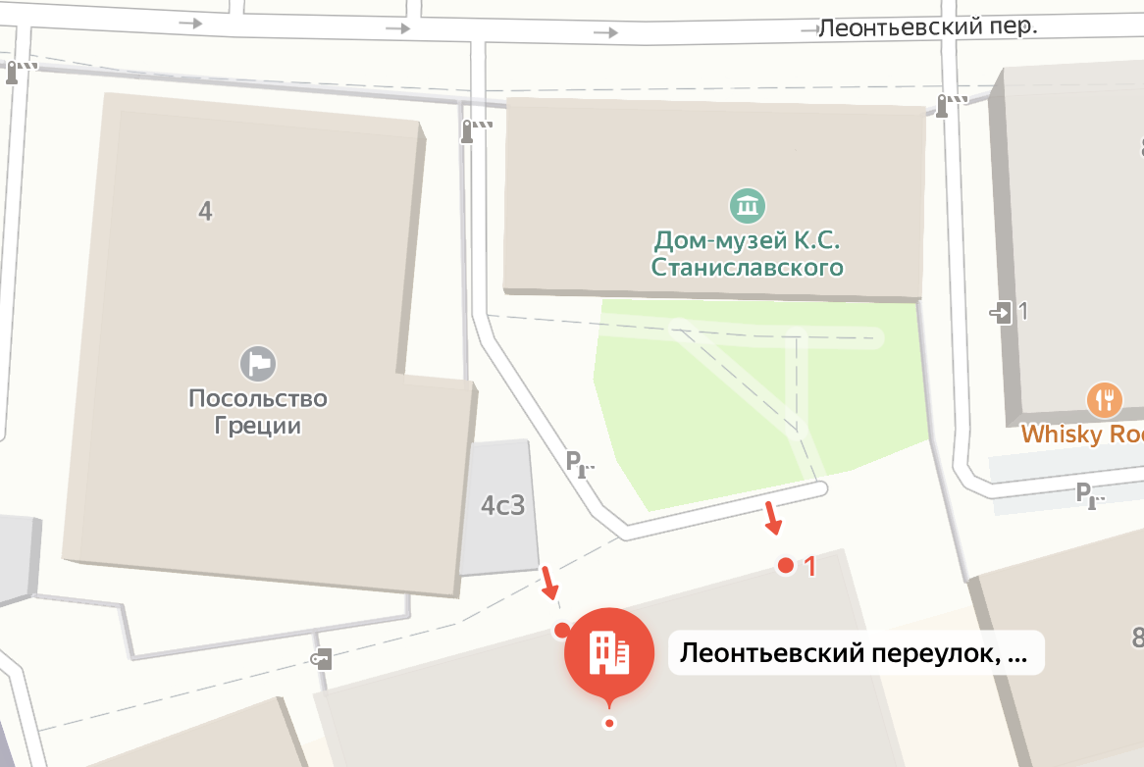

– ограждающее устройство (шлагбаум)

Параметры ограждающего устройства | Шлагбаум
Тип | Автоматический подъемный
Размер тумбы (ШВГ) | 265 х 1007 х 220
Длина стрелы | 3750
Внешний вид | 